Semana Nacional de Concienciación sobre las Vocaciones, 2004
San Marcelino y nuestro "largo viaje al corazón de Dios"

Invocación de la Luz:
L: ¡Gloria a Dios que nos ha mostrado la luz!
R: Guíanos de la oscuridad a la luz,
L: Guíanos de la tristeza a la alegría,
R: Guíanos de la muerte a la inmortalidad.
L: ¡Gloria a Dios que nos ha mostrado la luz!

Himno de apertura: (elija uno de los siguientes)

Where Two or Three are Gathered (pista #3, 'Song of the Pilgrim', de Michael Herry fms)

Donde dos o tres se reúnen en mi nombre
sabe que estoy con usted, estoy con usted.
Donde dos o tres se reúnen en mi nombre, sabed que estoy allí para estar con vosotros.
Give us hearts renewed (pista #7, de 'Sing Spirit Sing Life', de Michael Herry fms)

Danos corazones renovados en el amor, Señor
vuélvenos a caminar contigo.
Con tu poder salvador redímenos,
en tu amor, nuestras vidas se renuevan.

Reflexión de apertura:
San Marcelino fue un hombre que "se dejó llevar por el amor que Jesús y María tenían por él y por los demás". Henry Nouwen afirmaba que "nuestra vida de oración, vivida como respuesta fiel a la presencia del Espíritu en nosotros, puede abrir una ventana a nuestras emociones, sentimientos y pasiones y darnos alguna indicación de cómo ponerlos al servicio de nuestro largo viaje hacia el corazón de Dios". ("Pan para el viaje". Harper Collins, 1997)

Por encima de todo, tal vez la vocación de Marcelino, y la nuestra, sea un "largo camino" de escucha de la voz del Espíritu, que nos conduce a través de nuestras vidas de oración, servicio, presencia y esfuerzos en los ámbitos de la evangelización y la solidaridad, "al corazón de Dios".

Y es este camino, vivido con fidelidad, el que puede invitar a los más jóvenes. Decimos con nuestra vida "este es un lugar para mí, un lugar que me lleva a la libertad, ¿quizás este sea un lugar para ti?"

En esta "Semana Nacional de Concienciación sobre las Vocaciones" nos tomamos un momento para dar gracias por nuestro propio camino vocacional, y nos preguntamos juntos cuál podría ser el nuevo lugar al que nuestro bondadoso Dios nos está llevando...

(pausa de reflexión)

Respuesta del Salmo:

Ant. Invocamos tu nombre, oh Dios

Oh, Dios, tú eres mi dios, te anhelo;
mi alma tiene sed de ti;
Mi cuerpo te busca
como en una tierra seca y cansada sin agua.

Así que te he mirado en el santuario,
contemplando tu poder y tu gloria.

Porque tu amor constante es mejor que la vida.
Mis labios te cantarán alabanzas.
Así que te bendeciré mientras viva;
Levantaré mis manos
e invocar tu nombre.

Mi alma se deleita en ti
y mi boca te alaba,
cuando pienso en ti en mi cama,
y meditar en ti
en las vigilancias de la noche;
porque tú has sido mi ayuda

A la sombra de tus alas
Canto de alegría.
Mi alma se aferra a ti;
tu mano me sostiene.

Gloria...

Ant. Invocamos tu nombre, oh Dios

Mateo 13:44-46

El Reino de los Cielos es así. Un hombre encuentra por casualidad un tesoro escondido en la tierra. Lo vuelve a tapar y está tan contento que va y vende todo lo que tiene y vuelve a comprar ese terreno. También el Reino de los cielos es así. Un hombre busca perlas finas, y cuando encuentra una que es inusualmente fina, va y vende todo lo que tiene, y compra esa perla.
(pausa de reflexión)

Intercesiones:

Señor Jesús, que el amor del Espíritu esté en nosotros:
- Te consagramos el viaje de nuestros corazones
Ayuda a todos los cristianos a responder a tu llamada
- Que sean una luz para el mundo
Bendice a todas las comunidades maristas de nuestra región de Oceanía
- nos enriquecen en una vivencia más profunda de la Espiritualidad de Marcelino
En solidaridad rezamos por los que sufren, consuélalos por tu gracia
- y a través de los llamados a responder a las necesidades de nuestro mundo en dificultades
¿Y para qué más vamos a rezar? ...
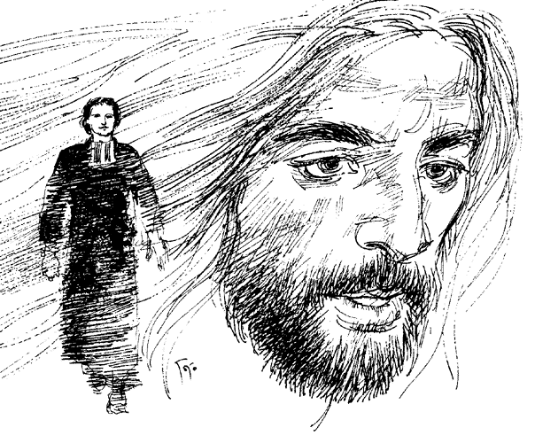
Nuestro Padre

Oración final:

Dios del cielo y de la tierra,
a través de Jesús te has revelado a nosotros como uno como
un Padre maternal,
por el Verbo hecho en nuestra carne,
en el abrazo del Espíritu Santo.
Que seas bendecido por abrirnos el secreto de tu corazón
y por invitarnos a nosotros y a todos los que llamas
para entrar en la gloria donde tú reinas
por los siglos de los siglos. AMEN

